Всероссийская викторина «Тайны космоса»
учащиеся 1 - 2 классов
Ответы
Внимание: за все правильные ответы по всем разделам - 100 баллов
1. КОСМИЧЕСКИЕ ЯВЛЕНИЯ. МЛЕЧНЫЙ ПУТЬ. МИФ О РОЖДЕНИИ МЛЕЧНОГО ПУТИ
Укажи правильный вариант ответа.
Внимание: за каждый правильный ответ 5 баллов (всего 20 баллов)!
Если дан один правильный ответ и один неправильный, за это задание ставится 1 балл
Если буква названа правильно, а слово нет - минус 1 балл и наоборот
№ | Вопрос | Ответ
1 | 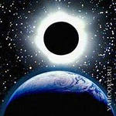  Солнечное затмение – природное явление, которое происходит, когда Луна попадает между наблюдателем и Солнцем, загораживая (затмевая) его.  Люди ещё в древности заметили, что затмения Солнца бывают только в определённой фазе Луны.  О какой фазе идёт речь?  А) полнолуние  Б) новолуние  В) первая четверть | Б) новолуние
2 | 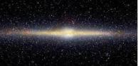  Через весь ночной небосклон среди звёзд мягко растянулся светящийся белый поток. Его называют Тропой Богов, Небесной Дорогой, небесной Белой Рекой. О каком потоке идёт речь? Выбери правильный вариант ответа.  А) космический звездопад  Б) звёздная россыпь  В) Млечный путь  Г) отражение звёзд в воде | В) Млечный путь
3 | 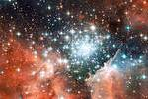  Из чего состоит Млечный путь? Выбери правильный вариант ответа.  А) из пыли и земли  Б) из звёзд  В) из молока | Б) Из звёзд
4 | 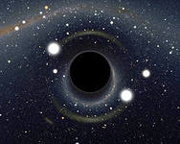  Это явление похоже на пылесос, но только в космосе. Сила притяжения у этого объекта настолько мощная, что поглощает все, даже свет, который проходит слишком близко, и нет никакой возможности выбраться обратно. О каком космическом явлении идёт речь?  А) чёрный провал  Б) чёрная дыра  В) чёрная бездна | Б) чёрная дыра
2. ПЛАНЕТЫ СОЛНЕЧНОЙ СИСТЕМЫ
Укажи правильный вариант ответа.
Внимание: за каждый правильный ответ 5 баллов (всего 15 баллов)!
Если дан один правильный ответ и один неправильный, за это задание ставится 1 балл
Если буква названа правильно, а слово нет - минус 1 балл и наоборот
Если назван ответ, которого нет в списке предложенных, ставится 2 балла
№ | Вопрос | Ответ
1 | Какую форму имеют все планеты? Выбери правильный вариант.  А) форму звезды В) форму овала  Б) форму шара Г) форму квадрата | Б) шаровидную форму
2 | 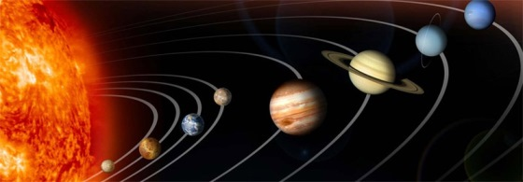  Все планеты солнечной системы могли бы поместиться внутри одной из планет Солнечной системы.  О какой планете идёт речь?  А) Земля  Б) Сатурн  В) Юпитер | В) Юпитер
3 | 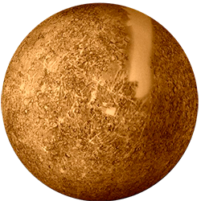  Эта планета находится так близко к Солнцу и относительно близко к Земле, что видна наблюдателям на Земле в поздний вечер или в ранние утренние часы. Эту планету часто называют утренней звездой. О какой планете идёт речь?  А) Меркурий  Б) Марс  В) Уран | А) Меркурий  Что означает имя Меркурий?  В мифологии Меркурий был римской версией греческого бога Гермеса. Он был посланником других богов, и по этой причине Меркурий часто изображается на картинах с крылатыми сандалиями. В дополнение к доставке посланий, он был также покровителем путешественников и торговцев.  Планета  Планета Меркурий является ближайшей планетой к Солнцу. Поскольку эта планета находится так близко к Солнцу и также относительно близко к Земле, то видна наблюдателям на Земле в поздний вечер или в раннее утренние часы. Из-за этого, Меркурий был частью мифологии и легенд в почти каждой культуре человечества на протяжении всей истории Земли. Эту планету часто называют утренней звездой. Это потому, что Меркурий светит очень ярко ранним утром перед восходом Солнца. Его также называют вечерней звездой по той же причине. Меркурий часто видно в течение короткого периода времени сразу после захода Солнца.
3. МАЛЫЕ ТЕЛА СОЛНЕЧНОЙ СИСТЕМЫ (кометы, метеориты, астероиды, метеоры).
Укажи правильный вариант ответа.
Внимание: за каждый правильный ответ 5 баллов (всего 15 баллов)!
Если буква названа правильно, а слово нет - минус 1 балл и наоборот

№ | Вопрос | Ответ
1 | 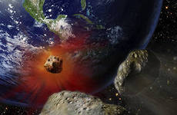  Эти космические объекты являются осколками раздробившихся при столкновении астероидов (больших камней в космическом пространстве). Каждые сутки на Землю падает около 200 тысяч «камней с неба». О каких объектах идёт речь?  А) метеориты  Б) астероиды  В) кометы | А) метеориты
2 | 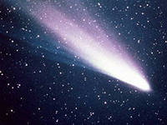  Эти космические объекты состоят из замороженного газа с небольшим количеством пыли. Их часто называют «хвостатыми гостями», некоторые из них могут наблюдаться раз в тысячу лет. О каких объектах идёт речь?  А) метеориты  Б) астероиды  В) кометы | В) кометы
3 | 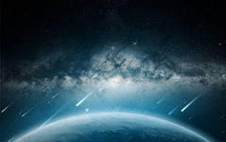  Эти космические объекты называют «падающими звёздами». Это самые маленькие космические тела, доступные наблюдению с Земли. О каких объектах идёт речь?  А) спринтеры  Б) метеоры  В) вихри | Б) метеоры
4. ЗВЁЗДЫ И СОЗВЕЗДИЯ
Ответ запиши словами или буквами (при выборе ответа).
Внимание: за каждый правильный ответ 5 баллов (всего 15 баллов)!
Если из двух вариантов ответа:
- дан только один, ставится 3 балла
- дан один правильный и один неправильный - ставится 2 балла
- дано два правильных и один неправильный - ставится 4 балла

№ | Вопрос | Ответ
1 | Расшифруй название созвездия.  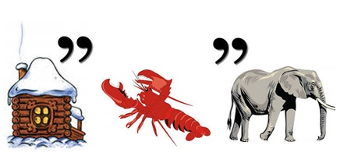 | Дракон
2 | 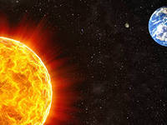  Это самая важная звезда в нашей Солнечной системе, жизнь нашей планеты зависит от нее. Сравнить размеры этой звезды и Земли можно, используя тыкву и горошину. Если наша Земля – горошина, то наша звезда – это тыква. О какой звезде идёт речь? | Солнце
3 | 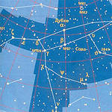  Какие созвездия существуют на самом деле? Выбери правильный(ые) вариант(ы) ответа.  А) Серый волк  Б) Большая медведица  В) Домашние кролики  Г) Гончие псы | Б, Г  Б) Большая медведица  Г) Гончие псы  Примечание: есть созвездие Волк, но не Серый волк, поэтому данный ответ считается неверным
5. КОСМИЧЕСКИЕ ИССЛЕДОВАНИЯ
Укажи правильный вариант ответа.
Внимание: за каждый правильный ответ 5 баллов (всего 15 баллов)!
В задании № 3: 1 балл ставится за каждое правильно названное животное, если допущена ошибка - минус 1 балл за каждую
№ | Вопрос | Ответ
1 | 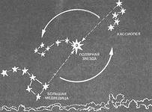  Как называются звезды, с помощью которых в авиации, мореплавании и космонавтике определяют местоположение и курс корабля. Выбери правильный вариант ответа.  А) Полярными  Б) Путеводными  В) Навигационными | В) Навигационными
2 | 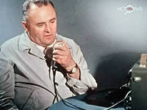  Назовите фамилию авиаконструктора, под руководством которого запущен первый в мире искусственный спутник Земли и космический корабль с первым космонавтом. Выбери правильный вариант ответа.  А) Сергей Королёв  Б) Константин Циолковский  В) Николай Жуковский | А) Королёв
3 | 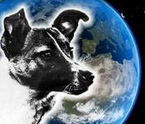  Ученые хотели знать, с чем придется столкнуться человеку в космическом полете, поэтому сначала решили отправить в космическую неизвестность различных животных. Какие животные (из перечисленных ниже) побывали в космосе?  А) волки Д) лягушки  Б) мыши Е) лебеди  В) кролики Ж) кошки  Г) гуси З) черепахи | Б) мыши  В) кролики  Д) лягушки  Ж) кошки  З) черепахи
6. КОСМОНАВТЫ
Ответ запиши словами или буквами (при выборе ответа).
Внимание: за каждый правильный ответ №1 и №2 - 7 баллов, №3 – 6 баллов (всего 20 баллов)!
Если допущена ошибка в имени - минус 2 балла
Если названо только имя - 1балл
№ | Вопрос | Ответ
1 | Назови имя и фамилию космонавта, который 12 апреля 1961 года совершил первый в истории человечества космический полёт.  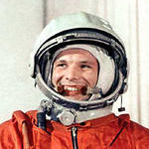 | Юрий Алексеевич Гагарин
2 | Назови имя и фамилию первой в мире женщины-космонавта.  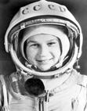 | Терешкова Валентина Владимирова
3 | 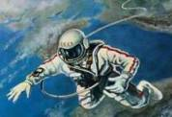  Назови имя первого в истории космонавтики человека, который вышел в открытый космос (продолжительностью 12 минут 9 секунд). Выбери правильный вариант ответа.  А) Николаев Андриян Григорьевич  Б) Титов Герман Степанович  В) Леонов Алексей Архипович | В) Леонов Алексей Архипович

